**C14笔记MyBatis**

1. 引入MyBatis
   1. 引入mybatis

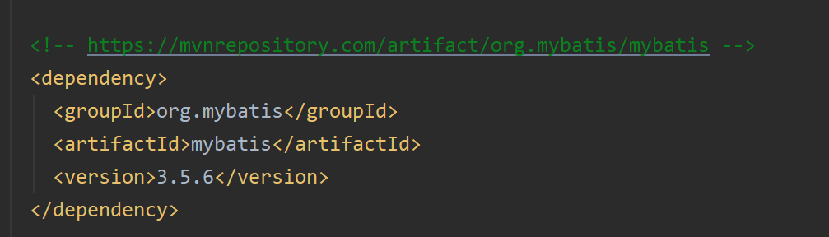

* 1. 引入数据库驱动

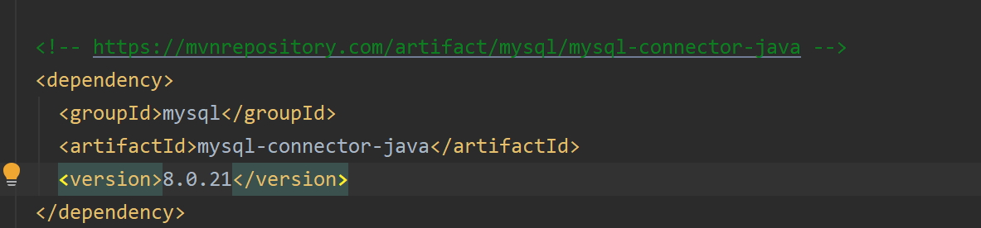

* 1. 引入log4j

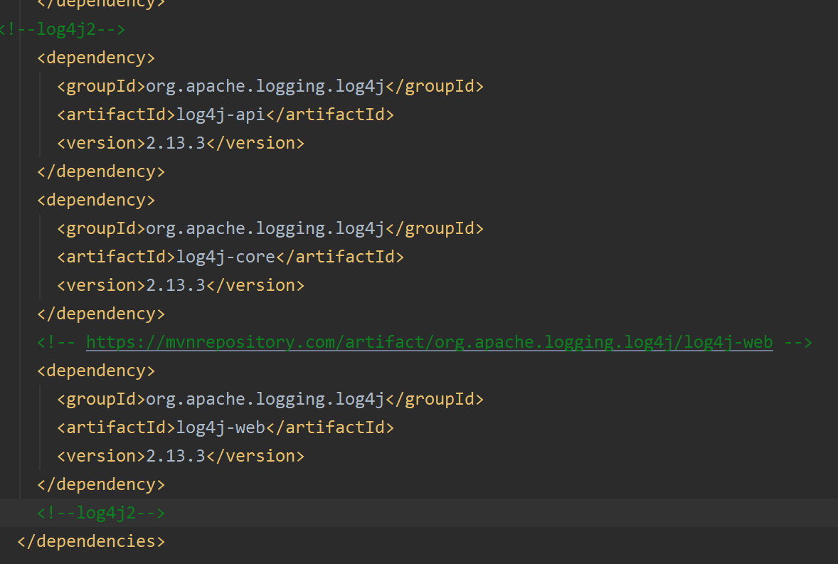

* 1. 引入log4j配置文件
     1. 资源文件夹下新建log4j2.xml文件，文件名固定

1. MyBatis配置
   1. 新建mybatis-conf.xml文件

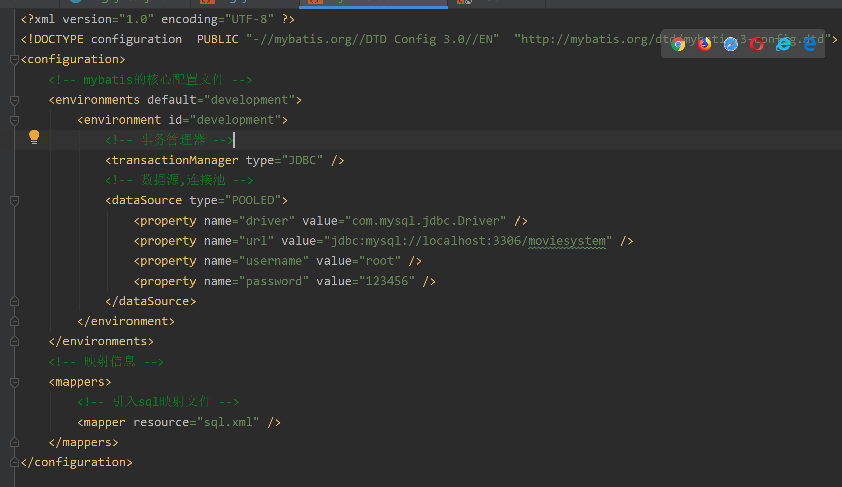

* 1. 新建sql.xml文件

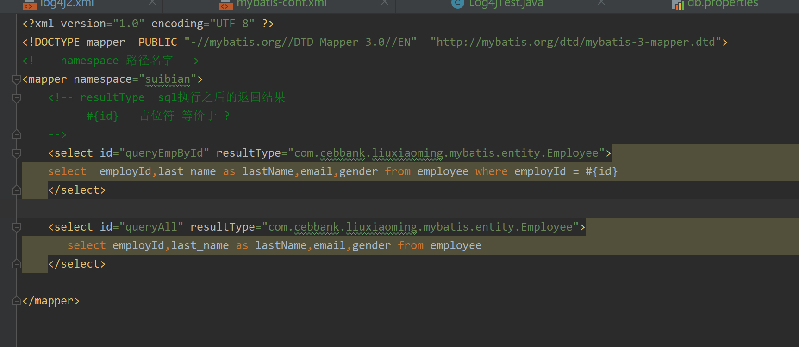

* 1. 测试
     1. 加载配置文件

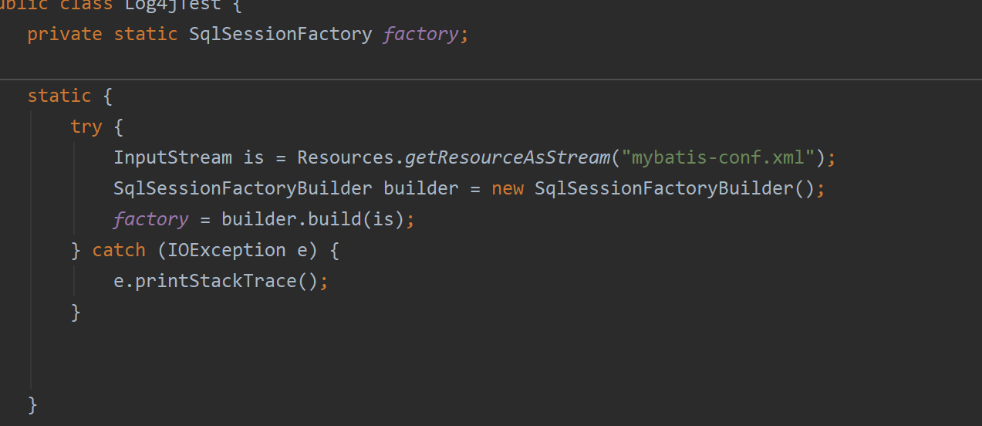

1. 测试

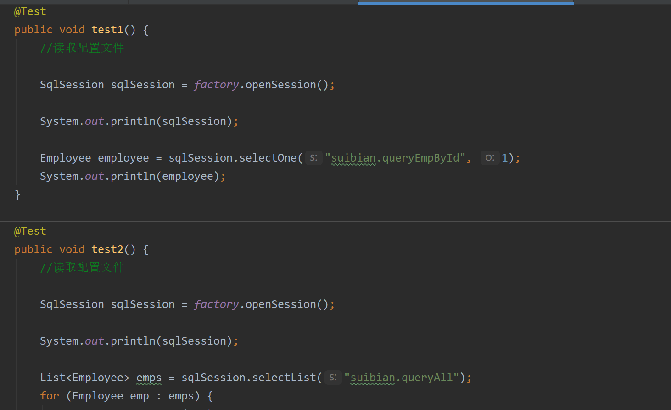

* 1. Dao层映射

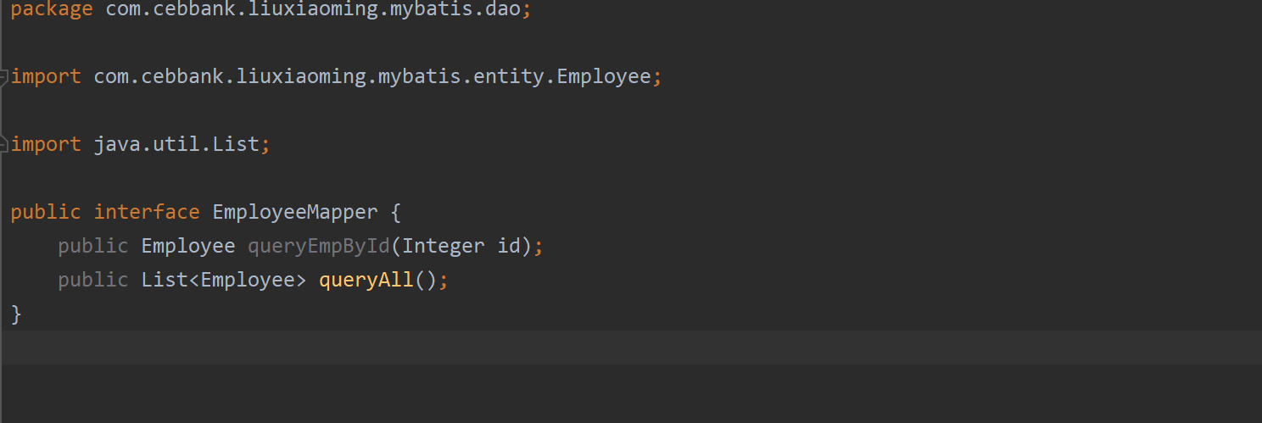

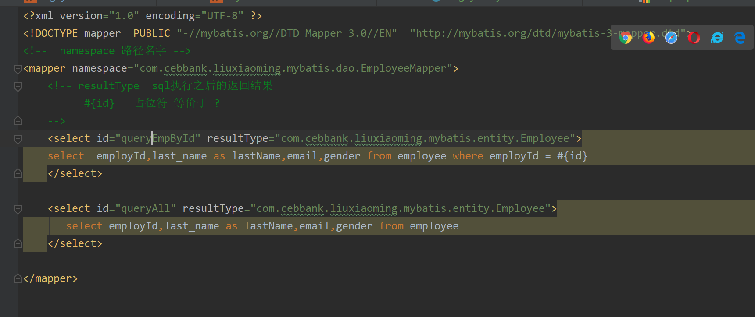

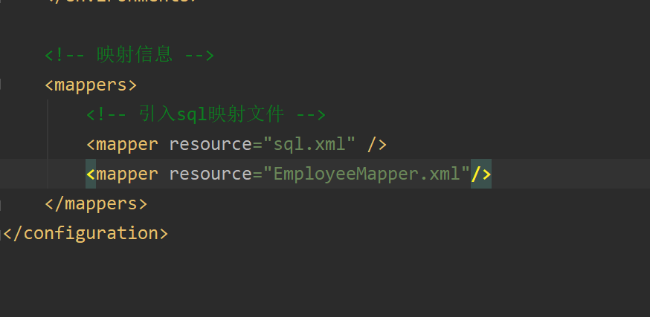

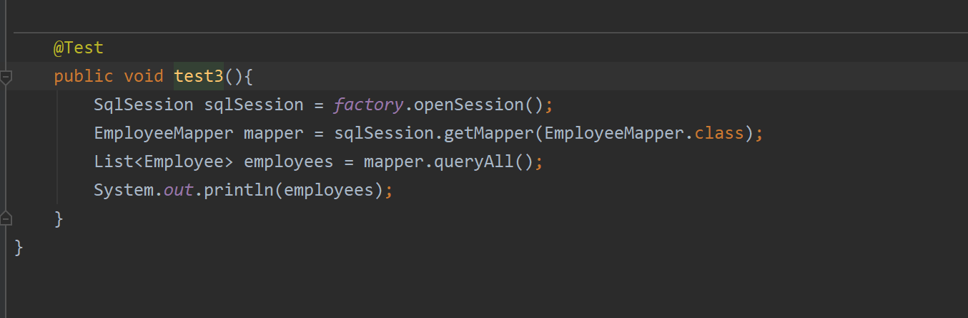

1. MyBatis全局配置文件
   1. Properties 引入外部文件

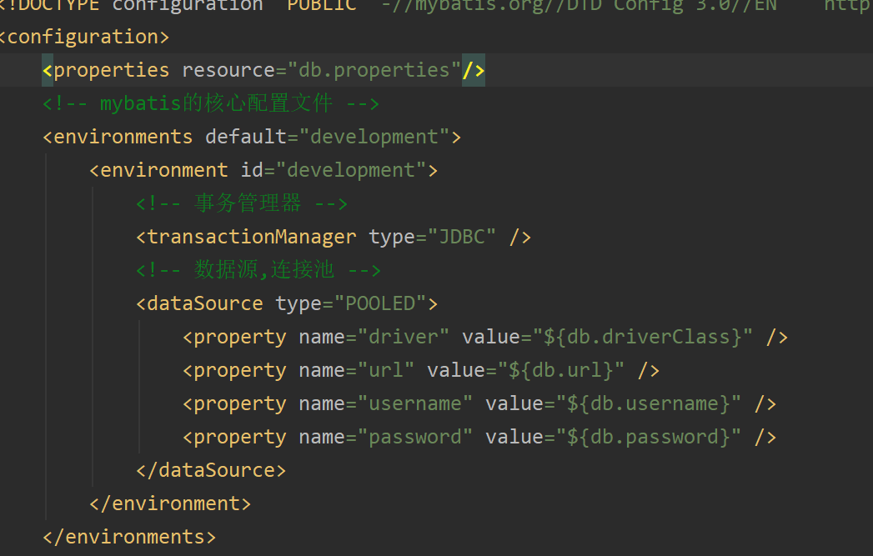

* 1. Settings
  2. 别名处理typealiases

